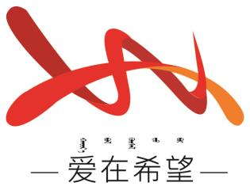
通辽经济技术开发区
新城街道希望新城社区工作简报

主办：希望新城社区党委 2026年2月2日
开展“巧手制灯笼 童趣暖社区”主题活动
为丰富辖区儿童课余文化生活，传承中华优秀传统文化，营造温馨祥和的节日氛围，锻炼儿童动手实践能力与创造力，增进亲子情感联结，2026年2月2日，希望新城社区开展“巧手制灯笼 童趣暖社区”主题活动，邀请辖区多名儿童及家长参与其中，共赴一场充满童趣与年味的手工之旅。
活动现场，工作人员向孩子们讲解了灯笼的传统文化寓意、不同样式灯笼的特点，以及制作灯笼的步骤、技巧和安全注意事项，用通俗易懂的语言引导孩子们了解灯笼背后的民俗文化，激发大家的制作兴趣。讲解结束后，灯笼制作正式开始。孩子们在家长的陪伴与协助下，有条不紊地投入到手工创作中：有的小心翼翼地粘贴灯笼骨架，有的用彩笔描绘出绚丽的图案，有的搭配亮片、流苏装饰灯笼，还有的相互交流制作想法，现场氛围热闹而温馨。
此次制作活动，不仅让孩子们在动手实践中体验到了手工创作的乐趣，锻炼了动手能力和审美能力，更让孩子们在潜移默化中传承了中华优秀传统文化，感受了传统节日的魅力。下一步，希望新城社区将继续聚焦辖区居民的需求，开展更多形式多样、内容丰富的文化活动，丰富居民精神文化生活，提升居民的幸福感和归属感。
希望新城社区
2026年2月2日
影像资料：
